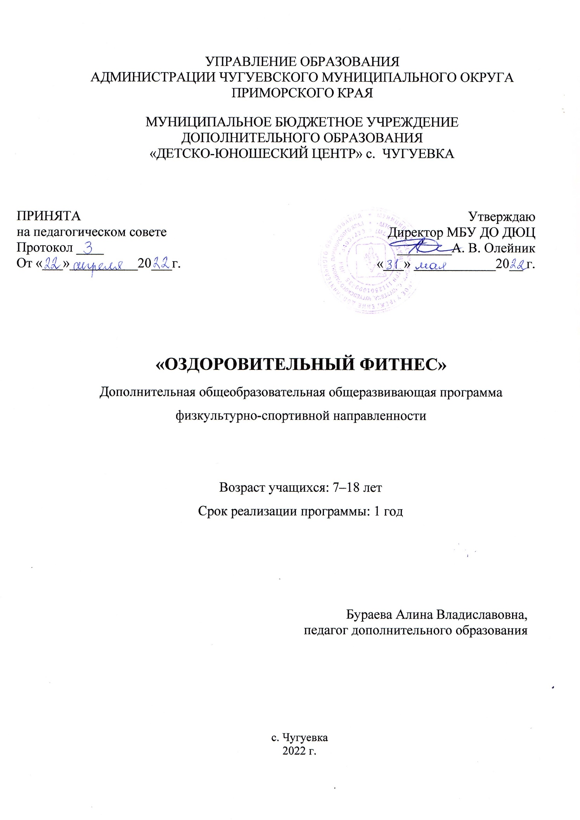

Раздел 1. ОСНОВНЫЕ ХАРАКТЕРИСТИКИ ПРОГРАММЫ
1.1 Пояснительная записка
Актуальность программы
В наше время электронные гаджеты вытеснили подвижные игры на улице. Увеличивается гиподинамия. Все больше детей страдают нарушениями осанки и изменениями в строении стопы. Малый подвижный образ жизни побуждают родителей направить своих детей на занятия, связанные с физическими нагрузками.
Детский фитнес является новым направлением в нашей стране и представляет большой интерес среди подростков, а также среди специалистов по физической культуре.
Различные направления фитнеса пользуются большой популярностью среди школьников, необычные занятия приобщают детей к регулярным занятиям физической культурой и повышают интерес к ним. Фитнес – это профилактика различных заболеваний (осанки, плоскостопия, гиподинамии); повышение уровня физической подготовленности и развитии двигательных способностей, улучшение состояния их здоровья.
Таким образом, детский фитнес можно рассматривать как общедоступную, высокоэффективную, эмоциональную систему целенаправленных оздоровительных занятий разной направленности на добровольной основе, исходя из интересов занимающихся, с целью достижения оптимального физического состояния.
Направленность программы - физкультурно-спортивная.
Язык реализации программы – государственный язык РФ – русский.
Уровень освоения – стартовый.
Адресат программы – школьники: 7 - 18 лет Чугуевского муниципального округа. Дети не должны иметь медицинские противопоказания к занятиям спортом.
Особенности организации образовательного процесса
Принцип набора в группы – свободный, без предварительного отбора для учебных занятий. Количественный состав групп – от 8 до 20 человек. Группы формируются в соответствии с возрастной периодизацией:
- младший школьный (от 7 до 10лет);
- подростковый (от 11 до 14 лет);
- юношеский (от 15 до 18 лет).
Объем программы – 216 часов.
Срок освоения программы – 1 год.
Режим занятий – 3 раза в неделю по 2 учебных часа.
При дистанционной форме обучения – 3 раза в неделю по 1 учебному часу (не более 30 мин.)
1.2 Цель и задачи программы
Цель программы: Развитие физических качеств, способствующих коррекции телосложения учащихся.

Задачи программы:
Воспитательные:
1. Воспитать чувство ответственности, дисциплинированности, взаимопомощи во время проведения занятий.
2. Воспитать привычки к самостоятельным занятиям в свободное время.
3. Формировать потребности к ведению здорового образа жизни.
Развивающие:
1. Развивать общую физическую подготовку.
2. Совершенствовать навыки коррекции осанки и плоскостопия.
3. Развивать музыкальные способности для выполнения комбинаций по аэробике.
Обучающие:
1. Обучить технике выполнения физических упражнений.
2. Формировать представления об анатомических особенностях тела.
3. Научить детей выполнению упражнений в различных видах фитнеса.
1.3 Содержание программы
Учебный план
№ п/п | Название раздела, темы | Количество часов |  |  | Формы  аттестации/  контроля
 |  | Всего | Теория | Практика
1 | Знакомство, инструктаж, проверка подготовленности | 2 | 1 | 1 | Беседа  Контрольные задания
2 | Классическая аэробика | 50 | 3 | 47 | Зачёт
2.1 | Базовые шаги | 4 | 1 | 3 | Зачёт
2.2 | Методы разучивания комбинаций | 44 | 1 | 43 | Зачёт
2.3 | Музыкальное сопровождение | 2 | 1 | 1 | Зачёт
3 | Функциональный тренинг | 26 | 0,2 | 25,8 | Наблюдение
4 | Степ-аэробика | 43 | 2 | 41 | Зачёт
4.1 | Базовые шаги | 3 | 1 | 2 | Зачёт
4.2 | Методы разучивания комбинаций | 41 | 1 | 40 | Зачёт
5 | Йога | 20 | 0,2 | 19,8 | Наблюдение
6 | Метод «Табата» | 24 | 0,2 | 23,8 | Наблюдение
7 | Метод «Круговая тренировка» | 26 | 0,2 | 25,8 | Наблюдение
8 | Jumping fitness | 24 | 0,2 | 23,8 | Зачёт
8.1 | Базовые прыжки | 2 | 0.1 | 1.9 | Наблюдение
8.2 | Методы разучивания комбинаций | 22 | 0.1 | 21.9 | Зачёт
9 | Итоговая аттестация | 1 | - | 1 | Контрольные задания
 | Итого: | 216 | 7 | 209

Содержание учебного плана
- Раздел: Знакомство, инструктаж, проверка подготовленности
Теория. Общая структура и содержание занятий по фитнесу (разминка, основная часть, силовая часть, заминка).
Практика. Формирование группы, введение в программу. Выявление уровня подготовленности занимающихся.
2. Раздел: Классическая аэробика
2.1 Тема: Базовые шаги
Теория. Аэробика как вид спорта. История аэробики. Базовые шаги.
Практика. Отработка основных шагов аэробики.
2.2 Тема: Методы разучивания комбинаций
Теория. Основные методы разучивания комбинаций: «Фристайл», метод от «головы к хвосту», метод сложения (добавления), блок – метод (метод рисунка).
Практика. Разучивание комбинаций, составление комбинаций из базовых шагов.
2.3 Тема: Музыкальное сопровождение
Теория. Понятия: темп, ритм, такт, размер, фраза, музыкальный квадрат.
Практика. Самостоятельное выполнение основных шагов под музыку.
3. Раздел: Функциональный тренинг
Теория. Техника безопасности. Техника выполнения упражнений.
Практика. Выполнение базовых упражнений: присед, выпад, отжимания, пресс.
4. Раздел: Степ-аэробика
4.1 Тема: Базовые шаги
Теория. Различные подходы к степ-платформе. Основные исходные позиции. Техника безопасности на занятиях. Базовые шаги на степ-платформе.
Практика. Отработка подходов к степ-платформе, основных исходных позиций.

4.2 Тема: Методы разучивания комбинаций
Теория. Основные методы разучивания комбинаций: «Фристайл», метод от «головы к хвосту», метод сложения (добавления), блок – метод (метод рисунка).
Практика. Составление комбинаций на степ-платформе.
5. Раздел: Йога
Теория. Основные асаны: кошка, собака мордой вниз, поза верблюда и т.д.
Практика. Отработка асанов: кошка, собака мордой вниз, поза верблюда, бабочка и т.д.
6. Раздел: Метод «Табата»
Теория. Техника безопасности. Техника выполнения упражнений.
Практика. Выполнение упражнений.
7. Раздел: Метод «Круговая тренировка»
Теория. Техника безопасности. Техника выполнения упражнений.
Практика. Выполнение упражнений.
8. Раздел: Jumping fitness
8.1 Тема: Базовые прыжки
Теория. Техника безопасности. Установка инвентаря. Базовые прыжки.
Практика. Овладение техникой основных прыжков батуте. Выполнение упражнений на батуте.
8.2 Тема: Методы разучивания комбинаций
Теория. Основные методы разучивания комбинаций.
Практика. Овладение основными методами разучивания комбинаций, составление комбинаций из базовых прыжков.
9. Раздел: Итоговая аттестация
Практика. Сдача контрольных испытаний.
1.4 Планируемые результаты
Личностные результаты
В результате обучения по программе:
- учащиеся будут проявлять дисциплинированность, трудолюбие и упорство в достижении поставленных целей.
- у обучающихся будет сформировано осознанное отношение к своему здоровью.
Метапредметные результаты
В результате обучения по программе обучающиеся:
- научатся составлять комплекс упражнений для самостоятельных занятий;
- приобретут навыки по предупреждению и коррекции нарушений стопы и осанки;
- освоят правила здорового питания;
- будут уметь подбирать музыкальное сопровождение для занятий фитнесом.
Предметные результаты
Обучающиеся будут знать:
- названия инвентаря для занятий фитнесом;
- названия упражнений и технику их выполнения.
Обучающиеся будут уметь:
- правильно пользоваться спортивным инвентарём;
- определять общие признаки нарушений формы стопы и осанки;
- составлять рацион сбалансированного питания.
Обучающиеся будут владеть:
- техникой выполнения физических упражнений и упражнений в различных видах фитнеса: аэробика, степ-аэробика, джампинг, йога.
Раздел № 2. Организационно-педагогические условия
2.1 Условия реализации программы
1. Материально-техническое обеспечение:
- помещение для занятий от 50 кв.м.
- гимнастические палки – 20 шт;
- батут – по количеству занимающихся;
- степ-платформы – по количеству занимающихся;
- гимнастические коврики – по количеству занимающихся;
- гантели 0,5 – 1 кг – 20 шт;
- гантели 2 – 4 кг – 20 шт;
- музыкальная колонка
2. Учебно-методическое и информационное обеспечение:
- фото-карточки, рисунки, таблицы с техникой упражнений,
- видеоматериалы по технике упражнений,
- диски с музыкальным сопровождением.
Нормативно-правовая база
Дополнительная общеобразовательная общеразвивающая программа по фитнесу разработана на основании следующих нормативно-правовых документов
- Федерального закона «О физической культуре и спорте в Российской Федерации» от 04.01.2007г. № 329-ФЗ;
- Федерального закона «Об образовании в Российской Федерации» от 29.12.2012 г. № 273-ФЗ;
- Приказа Министерства просвещения Российской федерации № 196 от 09 ноября 2018 года «Об утверждении Порядка организации и осуществления образовательной деятельности по дополнительным общеобразовательным программам»;
- Санитарно-эпидемиологическими требованиями к учреждениям дополнительного образования детей (внешкольные учреждения) СанПиН2.4.3648-20;
- Устава Муниципального бюджетного учреждения дополнительного образования «Детско-юношеского центра» с. Чугуевка Чугуевского округа.
Литература для педагога
      - Сапожникова О.В. Фитнес [Электронный ресурс], URL: https://clck.ru/dXkg2 (дата обращения 7.08.2021).
      - Матвеев Л.П. Теория и методика физической культуры. Учебник. 4-е изд. М.: Спорт. 2021.
      - Черкашин А.В., Сизоненко К.Н. Фитнес в физической культуре студентов высших учебных заведений. Учебно-методическое пособие. Благовещенск: Амурский гос. ун-т, 2016.
2.2 Оценочные материалы и формы аттестации
В процессе обучения применяются следующие виды и формы контроля:
- входной контроль осуществляется педагогом в начале учебного года методом тестирования по общей физической подготовке (Приложение 1) и диагностика уровня плоскостопия и осанки (Приложение 2);
Тестирования по общей физической подготовке определяют уровень силовых, скоростно-силовых показателей, а также уровень гибкости и ловкости детей. Для определения уровня физических качеств были выбраны пять тестов:
1. Челночный бег 3х10м с высокого старта, сек.
2. Прыжок в длину с места, см- выполняется толчком двух ног от линии. Измерения дальности прыжка осуществляется рулеткой. Дается три попытки.
3. Подтягивание из виса на высокой перекладине (мальчики), кол-во раз - выполняется из положения вис хватом сверху, кисти рук на ширине плеч, руки, туловище и ноги выпрямлены, ноги не касаются пола, ступни вместе. Темп выполнения свободный. Подтягивание считается выполненным, если при сгибании рук подборок выше перекладины.
4. Отжимания (девушки), кол-во раз – выполняется из положения упор лежа на полу, кисти кур на ширине плеч, туловище прямое. Темп выполнения свободный. Упражнение считается выполненным, если при сгибании рук, грудь коснулась кнопки.
5. Наклон вперед из положения стоя на гимнастической скамье. Исходное положение - стоя на гимнастической скамье, ноги выпрямлены в коленях, ступни ног расположены параллельно на ширине 10-15 см. Величина гибкости измеряется в сантиметрах. Результат выше уровня гимнастической скамьи определяется знаком « - » , ниже - знаком «+ ». Измерения измеряются линейкой.

- текущий контроль (оценка усвоения изучаемого материала, физической подготовленности и состояния здоровья) осуществляется педагогом методом наблюдения;
- итоговый контроль проводится в конце учебного года методом определения уровня и объема освоенных навыков, повторная диагностика уровня плоскостопия и осанки.
Способы и формы проверки результатов.
Формами проведения контроля реализации программы являются:
- педагогическое наблюдение (на каждом занятии);
- выполнение практических заданий педагога (на каждом занятии);
- анализ педагогом и обучающимся качества выполнения задания и приобретённых навыков (на каждом занятии);
- устный опрос (основы знаний);
- зачёт (в конце учебного года);
- диагностика осанки и стопы и уровня физической подготовки.
Фиксация результатов:
- информационная карта «Определение уровня развития физических качеств учащихся»;
- анкета для родителей «Отношение родительской общественности к качеству образовательных услуг и степень удовлетворенности образовательным процессом в отделении»;
- анкета для учащихся «Изучение интереса к занятиям у учащихся отделения»;
Формы отслеживания и фиксации образовательных результатов:
- журнал посещаемости;
- отзыв детей и родителей;
Формы предъявления и демонстрации образовательных результатов:
- поступление выпускников в профессиональное образовательные организации;
- контроль методом тестирования по общей физической подготовке в конце учебного года (Приложение 1);
- показательные выступления обучающихся.

2.3 Методические материалы
Программа дополнительного образования по фитнесу строится на фронтальных методах работы, и с возможностью дистанционного обучения с использованием ресурсов Zoom.
Методы обучения, в основе которых лежит способ организации занятия, определяется с учетом, типа и вида занятий.
Название раздела, темы | Формы обучения | Приемы и методы организации образовательной деятельности | Дидактический материал | Техническое оснащение занятий | Формы аттестации/  контроля
Знакомство, инструктаж, проверка подготовленности и диагностика осанки и стопы | Очная, дистанционная | индивидуальный | Анкета, журнал по ТБ, оценочные материалы |  | Беседа  Контрольные задания, тест Чижина
Классическая аэробика
Базовые шаги | Очная, дистанционная | фронтальный | Раздаточный материал | Учебное пособие | Зачёт
Методы разучивания комбинаций | Очная, дистанционная | фронтальный | Сборник упражнений | Учебное пособие | Зачёт
Музыкальное сопровождение | Очная, дистанционная | Индивидуальный, фристайл | Аудиозаписи, | CD-диски | Зачёт
Функциональный тренинг | Очная, дистанционная | фронтальный | Сборник упражнений | Спортивный инвентарь | Наблюдение
Степ-аэробика |  |  |  | Степ-платформа
Базовые шаги | Очная, дистанционная | фронтальный | Раздаточный материал | Учебное пособие | Зачёт
Методы разучивания комбинаций | Очная, дистанционная | фронтальный | Раздаточный материал | Учебное пособие,  Степ-платформа | Зачёт
Йога | Очная, дистанционная | фронтальный | Сборник упражнений | Гимнастический коврик | Наблюдение
Метод «Табата» | Очная, дистанционная | фронтальный | Сборник упражнений | Гимнастический коврик | Наблюдение
Метод «Круговая тренировка» | Очная, дистанционная | фронтальный | Сборник упражнений | Спортивный инвентарь | Наблюдение
Jumping fitness | Очная, дистанционная | фронтальный | Сборник упражнений | Мини-батут | Зачёт
Базовые прыжки | Очная, дистанционная | фронтальный | Раздаточный материал | Учебное пособие | Наблюдение
Методы разучивания комбинаций | Очная, дистанционная | фронтальный | Раздаточный материал | Учебное пособие | Зачёт
Итоговая аттестация, диагностика осанки и стопы | Очная, дистанционная | индивидуальный | Оценочные материалы | Нормативы ГТО, тест Чижина | Сдача нормативов, оценка осанки и стопы

Методика обучения:
Обучение конкретному элементу или комбинации элементов можно условно разделить на три тесно связанных между собой этапа.
Первый этап (ознакомление) - создание общего предварительного представления об элементе, которое лежит в основе сознательного освоения любого двигательного действия. В результате первичных сведений о новом элементе (форме, амплитуде, направлении приложения усилия, позиции) и двигательного навыка, накопленного в памяти ученика, устанавливаются общие связи, обеспечивающие построение исходной программы предстоящих двигательных действий.
Второй этап (разучивание, закрепление навыка) - непосредственное овладение основами техники выполнения движения. На данном этапе в результате активной совместной работы учителя и ученика уточняются представления о динамике движение, осуществляется закрепление двигательного навыка, осуществляется связь с предыдущими изученными движениями.
Третий этап (совершенствование техники) – на данном этапе осуществляется твердое усвоение двигательного навыка, умение выполнять упражнение верно.
2.4 Календарный учебный график
Этапы образовательного процесса |  | 1 год
Продолжительность учебного года, неделя |  | 36
Количество учебных дней |  | 108
Продолжительность учебных периодов | 1 полугодие | 15.09.2021- 31.12.2021
 | 2 полугодие | 12.01.2022- 31.05.2022
Возраст детей, лет |  | 7-18
Продолжительность занятия, час |  | 2
Режим занятия |  | 3 раза/нед
Годовая учебная нагрузка, час |  | 216

2.5 Календарный план воспитательной работы
№ п/п | Мероприятия | Объем | Дата проведения
1. | Просмотр с обсуждением видео фильмов с записью соревнований разного уровня (ОИ, ЧМ, ЧЕ) | 2 час | Сентябрь 2021, февраль 2022, март 2022
2. | Беседа «Вместе против терроризма и экстремизма» | 2 час | октябрь
3. | Проведение бесед на темы:  1.«История развития  физической культуры и спорта в нашей стране»  2.«Выдающиеся обучающиеся, педагоги и тренеры. Труд тренера»  3.«О чемпионатах мира и Олимпийских играх»  4.«Физическая культура в жизни замечательных людей». |  | в течение года
4. | Проведение бесед по темам:  - «Гигиена и питание обучающихся»;  - «Враги твоего здоровья. Здоровый образ жизни»;  - «Где наркотики там и СПИД»;  - «Оказание первой медицинской помощи при разных видах повреждений»;  - «Вредным привычкам скажем: «НЕТ!». | 2 час | в течение года
5. | Неделя здоровья | 2 час | апрель
6. | Акции «Даешь чистоту родному селу!» | 2 час | октябрь, май
7. | Участие в районной игре «Зарница» | 2 час | февраль
8. | Показательные выступления на районных праздниках и мероприятиях, посвященных знаменательным датам |  | в течение года
9. | Выездные соревнования |  | в течение года
10. | Походы и экскурсии по знаменитым местам родного села и края |  | в течение года

СПИСОК ИСПОЛЬЗОВАННОЙ ЛИТЕРАТУРЫ
- Бакари С. 7 минут в день йога. М.: КоЛибри, Азбука-Аттикус, 2021.
- Бакари С 7 минут в день кардиотренинг. М.: КоЛибри, Азбука-Аттикус, 2021.
- Комплексное лечение сколиозов у детей. материалы науч. СПб.: практ. конф. с междунар. участием, 2018.
- Морозова Л.В.,Мельникова Т.И,. Виноградова О.П. Классическая аэробика. Учебное пособие. Казань: Бук, 2017.
- Вандербург Х.. Смешанные тренировки: фитнес, пилатес, йога и барре. Минск: Попурри, 2018.

Приложение 1
Оценочные материалы
Контрольно-тестовые упражнения
№ | Контрольные испытания | Уровень освоения | баллы | Кол-во выполнения
 |  |  |  | мальчики |  |  |  |  | девочки
 |  |  |  | 7-8 | 9-10 | 11-12 | 13-15 | 16-17 | 7-8 | 9-10 | 11-12 | 13-15 | 16-17
1 | Челночный бег 3х10м (с) | Высокий | 5 | 9,2 | 8,5 | 7,9 | 7,2 | 6,9 | 9,5 | 8,7 | 8,2 | 8,0 | 7,9
 |  | Средний | 4 | 10,3 | 9,6 | 9.0 | 8,1 | 7,9 | 10,6 | 9,9 | 9,4 | 9,0 | 8,9
 |  | Низкий | 3 | 11 | 9,9 | 9.4 | 8,7 | 8,4 | 11,5 | 10,3 | 9,5 | 9,7 | 9,3
2 | Прыжок в длину с места, (см) | Высокий | 5 | 140 | 160 | 180 | 215 | 230 | 135 | 150 | 165 | 180 | 185
 |  | Средний | 4 | 110 | 130 | 150 | 170 | 195 | 105 | 120 | 135 | 150 | 160
 |  | Низкий | 3 | 95 | 115 | 140 | 160 | 170 | 90 | 100 | 115 | 125 | 150
3 | Отжимания, подтягивание (раз) | Высокий | 5 | 4 | 5 | 7 | 12 | 14 | 11 | 13 | 14 | 15 | 16
 |  | Средний | 4 | 2 | 3 | 4 | 6 | 9 | 4 | 5 | 7 | 8 | 9
 |  | Низкий | 3 | 0 | 1 | 2 | 3 | 5 | 0 | 2 | 4 | 5 | 7
4 | Наклон вперед из положения стоя на гимнастической скамье | Высокий | 5 | +7 | +8 | +9 | +11 | +13 | +9 | +11 | +13 | +15 | +16
 |  | Средний | 4 | +1 | +2 | +3 | +4 | +6 | +3 | +5 | +4 | +6 | +7
 |  | Низкий | 3 | 0 | 0 | 1 | +2 | +4 | +1 | +2 | +3 | +4 | +4

Программа тестирования:
- Челночный бег 3х10м с высокого старта, сек.
- Прыжок в длину с места, см- выполняется толчком двух ног от линии. Измерения дальности прыжка осуществляется рулеткой. Дается три попытки.
- Подтягивание из виса на высокой перекладине (мальчики), кол-во раз - выполняется из положения вис хватом сверху, кисти рук на ширине плеч, руки, туловище и ноги выпрямлены, ноги не касаются пола, ступни вместе. Темп выполнения свободный. Подтягивание считается выполненным, если при сгибании рук подборок выше перекладины.
- Отжимания (девушки), кол-во раз – выполняется из положения упор лежа на полу, кисти кур на ширине плеч, туловище прямое. Темп выполнения свободный. Упражнение считается выполненным, если при сгибании рук, грудь коснулась кнопки.
- Наклон вперед из положения стоя на гимнастической скамье. Исходное положение - стоя на гимнастической скамье, ноги выпрямлены в коленях, ступни ног расположены параллельно на ширине 10-15 см. Величина гибкости измеряется в сантиметрах. Результат выше уровня гимнастической скамьи определяется знаком « - » , ниже - знаком «+ ». Измерения измеряются линейкой.

Приложение 2
Диагностика осанки
- Обучающийся встаёт спиной к стене, выпрямившись без особого напряжения, стараясь прикоснуться четырьмя точками: пятки, ягодицы, лопатки и затылок. Выделяют пять видов осанки (рис.1).
- Четыре точки касаются стены. Расстояние между стеной и поясницей не больше ладони – норма;
- Затылок не соприкасается со стеной – гиперкифоз (искривление)
- Четыре точки касаются стены, но расстояние между стеной и поясницей, больше ладони - лордотическая осанка, обусловлена слабостью мышц ягодиц.
- Затылок, пятки и ягодицы не соприкасаются со стеной – кифос.
- Четыре точки касаются стены, но расстояние между стеной и поясницей, меньше ладони – плоская спина.

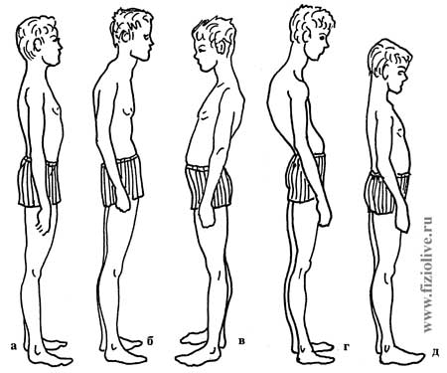

Рисунок 1. Виды осанки: А - нормальная; Б - сутуловатая; В - лордотическая;
Г - кифотическая; Д - выпрямленная (плоская)

- Обучающийся выпрямляет спину с напряжением
- Четыре точки касаются стены – гиперкифоз обусловлен слабостью мышц и сутулостью.
- Затылок не соприкасается со стеной или затылок соприкасается, но отрываются ягодицы - гиперкифоз обусловлен особенностями развития костно-связочного аппарата.

Диагностика плоскостопия
- Обучающийся наносит на стопы краску или каплю масла, затем встает на лист бумаги. Результат отпечатка оценивается преподавателем.
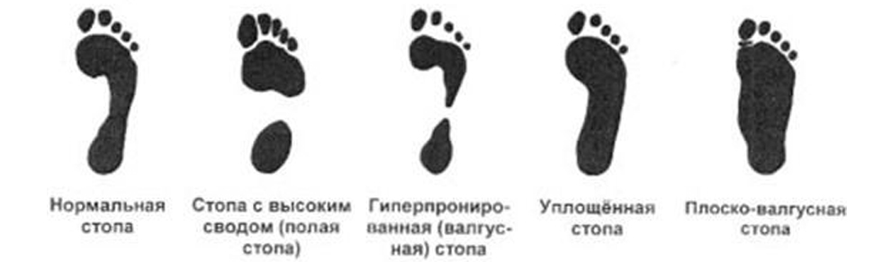
Метод И.М. Чижина
Обучающийся наносит на стопы краску или каплю масла, затем встает на лист бумаги. Результат отпечатка оценивается преподавателем.
- Провести касательную АВ к наиболее выступающим точкам стопы с внутреннего края.
- Линию СД провести через пятку к основанию 2-го пальца.
- Найти середину отрезка СД.
- Через середину СД провести перпендикуляр ЕF до пересечения с касательной АВ в точке «в» и с наружным краем отпечатка в точке «а» и внутренним краем отпечатка в точке «б».
- Измерить отрезки аб и бв.
- Индекс, используемый для характеристики формы стопы, рассчитать по формуле:
- I=(аб/бв)
- Оценить полученный результат.

Оценка результатов: 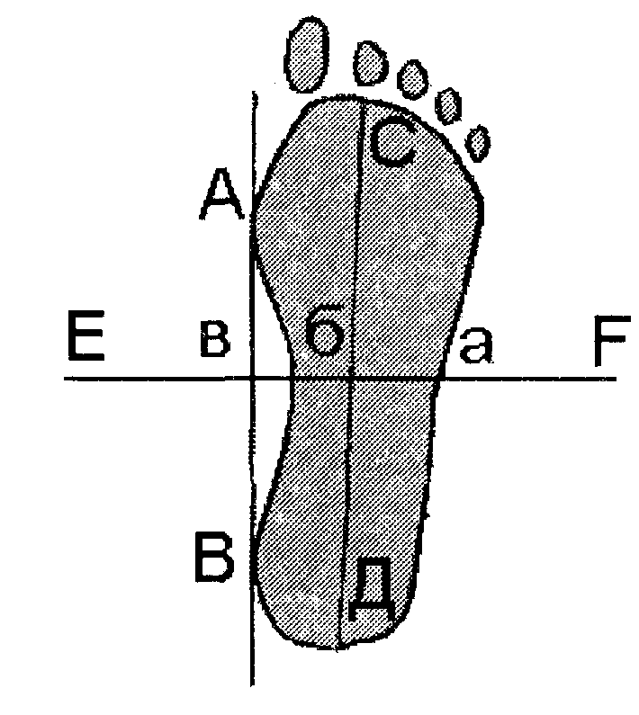
0,0– 1 – норма
1,1 – 2 – уплощена (плоскостопие)
2,1 и более – выраженное плоскостопие

Приложение 3
Методические рекомендации для педагогов дополнительного образования
«Джампинг-фитнес» – новая форма проведения занятий для развитие физических качеств учащихся
Новой формой занятий по физическому развитию и коррекции осанки у детей является джампинг-фитнес.
Джампинг-фитнес – это кардиотренировка на специальных шестиугольных батутах.
«Jump», в переводе с английского, означает прыгать. Прыжковые упражнения способствуют созданию сильного мышечного корсета вокруг позвоночника, укреплению мышц ног, рук и спины, развитию выносливости, ловкости, координации движений, улучшению работы внутренних органов, что особенно важно для детей.
Занятия на батутах улучшают общее самочувствие, повышают эмоциональный тонус, создают оптимальные условия для правильного положения туловища, способствуя улучшению осанки и профилактики ее нарушений. Возможности применения фитнес-технологий широки, диапазон упражнений огромен. Они являются мощным комплексным средством и методом воздействия как в оздоровительном и образовательном, так и в воспитательном направлении развития личности человека.
Мини-батут для джампинга - это уникальный тренажер, представляющий собой металлический каркас и тканевое полотно диаметром 102 см. Полотно выдерживает нагрузку до 120 кг.
Главным преимуществом джампинга является его безопасность и доступность. Батут амортизирует, создавая эффект воды, которая выталкивает. Именно эта особенность снимает напряжение с суставов и поясницы, которые чаще всего страдают во время занятий другими активными видами фитнеса.
Занятия джампингом дают уникальную возможность воздействовать на мышцы спины и позвоночника. Для детей, имеющих проблемы с позвоночником людей – это новая форма занятий распределением акцентов ударной нагрузки: с одной стороны, практически полное ее отсутствие на верхних конечностях, с другой – увеличение роли мышц спины в поддержании равновесия на нестабильной поверхности полотна. Джампинг является лучшим представителем балансировочного оборудования, который помогает развить упругость мышц, гибкость, силу, улучшить координацию движений и осанку.
Упражнения на батуте тренируют вестибулярный аппарат, развивают координацию движений и функцию равновесия, оказывают стимулирующее влияние на обмен веществ организма, активизируют моторно-висцеральные рефлексы.
Упражнения верхом на мяче по своему физиологическому воздействию способствуют лечению таких заболеваний, как остеохондроз, сколиоз, неврастения, невротические синдромы и др. Механическая вибрация мяча оказывает воздействие на позвоночник, межпозвонковые диски, суставы и окружающие ткани. Батут по своим свойствам многофункционален и поэтому может использоваться в комплексах упражнений и как предмет, и как снаряд, и как опора. Это и игрушка для развлечения, и универсальный тренажёр.
Комплексы упражнений на батуте в зависимости поставленных частных задач и подбора средств могут иметь различную направленность:
• для укрепления мышц рук и плечевого пояса;
• для укрепления мышц брюшного пресса;
• для укрепления мышц спины и таза;
• для укрепления мышц ног и свода стопы;
• для увеличения гибкости и подвижности в суставах;
• для развития функции равновесия и вестибулярного аппарата;
• для формирования осанки;
• для развития ловкости и координации движений;
• для развития чувства ритма и музыкальности;
• для расслабления и релаксации, как средство профилактики различных заболеваний (опорно-двигательного аппарата, внутренних органов).
В отличие от скучных силовых тренировок в спортзале, джампинг – один из наиболее веселых и позитивных видов фитнеса. Попробуйте хоть раз, и вы сразу же заметите улучшение настроения! Очень удобно, что джампингом можно заниматься не только в спортзале, но и самостоятельно – дома, перед телевизором. Включив веселую музыку, можно выполнять необходимый комплекс упражнений. Уникальное сочетание физических упражнений, музыки, проговаривание стихов в ритм движений или пения в такт любимой мелодии развивает ритмическое чувство, координацию, речь, равновесие, осанку, а также вызывает эмоциональный подъём, чувство радости и удовольствия.
Большое количество и разнообразие упражнений набатуте требует их упорядочения и,
следовательно, классификации, что, в свою очередь, позволяет разработать наиболее целесообразную последовательность их освоения и применения.
Здоровьесберегающий эффект занятий джампингом на учебно-тренировочных занятиях с детьми:
• укрепляет сердечную мышцу, улучшает работу по кровоснабжению всех органов тела, нормализует кровяное давление;
• улучшает работу легких, увеличивает глубину дыхания;
• улучшает подвижность позвонков, обеспечивает активную
• деятельность мышц спины, плеч, поясницы, грудной клетки, шеи, живота, рук и ног;
• разблокирует суставы рук и ног, нормализует их функционирование, устраняет боли в суставах;
• повышает тонус центральной нервной системы и вызывает массу положительных эмоций.
• Нормализует массу тела
Комплексы упражнений составляются и подбираются в зависимости от возраста, физической подготовленности и цели занятий.
Особое внимание следует уделить подбору музыки, так как музыка создает не только радостное настроение, но и активизирует движения. Средствами музыки мы формируем у
детей чувство ритма, учим соотносить движение с ритмом музыки, а также повышаем эмоциональное состояние.
Основные правила при занятиях на джампинге
1. Опорная ручка устанавливается по росту занимающегося, и должна находиться не выше груди.
2. Прыжковые упражнения выполняются строго до цветной линии разметки (край полотна).
3. После выполнения упражнений запрещается ложиться на батут до восстановления пульса.
4. Физическая нагрузка по времени должна строго дозироваться в соответствии с возрастными особенностями детей.
5. Следить за техникой выполнения упражнений, соблюдать приёмы страховки и учить самостраховке на занятии.
Этапы освоения джампинга
Подготовительный этап – знакомство.
Цель: дать детям представление о форме и физических свойствах мяча. Необходимо научить ребенка правилам безопасности на батуте.
1. Важно сформировать у ребенка ощущение центра тяжести: ребенку предлагается встать на батут и выполнить несколько невысоких прыжков.
2. Вырабатываем правила положения тела на батуте.
а) ноги согнуты в коленях;
б) предплечья лежат на опорной ручке;
в) спина прямая, плечи опущены;
д) таз отклонён назад;
г) за опору не цепляться руками, и не опираться, чтобы не упасть вперед с батутом.
В этом положении предлагается ребенку произвести легкое надавливание на полотно и совершить движения вниз – вверх. Важно чтобы дети сохраняли исходное положение
Это основные правила, при соблюдении которых ребенку гарантирована безопасность. Если вы научите детей выполнять эти правила, то дальнейшее обучение упражнениям на батуте будет гораздо проще и быстрее.
Второй этап
Цель: научить детей основным исходным положениям
• Ноги вместе, руки на опорной ручке;
• Ноги вместе, руки на пояс;
• Ноги вместе, руки вдоль тела;
• Ноги вместе, руки вверх;
• Ноги вместе, руки в стороны;
• Ноги на ширине плеч, руки на опорной ручке;
• Ноги на ширине плеч, руки на пояс;
• Ноги на ширине плеч, руки вдоль тела;
• Ноги на ширине плеч, руки вверх;
• Ноги на ширине плеч, руки в стороны
• Ноги шире плеч, руки на опорной ручке;
• Ноги шире плеч, руки на пояс;
• Ноги шире плеч, руки вдоль тела;
• Ноги шире плеч, руки вверх;
• Ноги шире плеч, руки в стороны;
• Стоя на одной ноге, руки на опорной ручке;
• Стоя на одной ноге, руки на пояс;
• Стоя на одной ноге, руки вдоль тела;
• Стоя на одной ноге, руки вверх;
• Стоя на одной ноге, руки в стороны.
Третий этап
Цель: научить дыхательным упражнениям
Дыхательные упражнения на данном этапе направлены на координацию ротового и носового дыхания, на выработку нижнегрудного типа дыхания при активном участии диафрагмы.
Дыхательные упражнения
Упражнение 1
И.п. – ноги шире плеч, руки внизу
1-4 - вдох, руки вверх,
5-8 – выдох, руки вниз.
Упражнение 2
И.п. – ноги шире плеч, руки в сторону
1-2 – выдох, приведение провой руки в левую сторону,
3-4 – вдох, И.п.,
5-8 – тоже в другую сторону.
Упражнение 3
И.п. – ноги шире плеч, руки в сторону
1-2 – выдох, приведение прямых рук вперед,
3-4 – вдох, И.п.
Упражнение 4
И.п. – ноги шире плеч, согнуты в коленях, руки в упоре на бедрах, спина прямая.
1-2 – выдох, округляя спину, голова на грудь,
3-4 – вдох, И.п.
Упражнение 5
И.п. – ноги шире плеч, согнуты в коленях, руки в упоре на бедрах, спина прямая.
1-2 – вдох, выгибая спину, голова вперед
3-4 – вдох, И.п.
Четвёртый этап
Цель: научить основным динамическим движениям, соответствующим возможностям детей:
• ходьба на батуте - вперед, назад, на месте;
• бег на батуте – на месте, по кругу;
• прыжки на месте с разным положением ног;
• прыжки с продвижением по периметру батута.
Пятый этап
Цель: научить детей движению рук, выполнять эти движения в комплексе с прыжками.
Шестой этап
Цель: научить детей выразительно, пластично выполнять упражнения под музыку.
На данном этапе, разучиваемые ранее упражнения объединяются в единый комплекс упражнений на батуте. Вначале дети выполняют его с опорой на показ тренера, а затем самостоятельно.
Упражнение 1 - база
И.п. - ноги шире плеч, руки опущены, опора на всю стопу
1 – прыжок вверх,
2 – прыжок вниз
Упражнение 2 – баланс
И.п. - ноги шире плеч, правая на носок, руки опущены.
1 – перенос веса на левую ногу,
2 – И.п.
Упражнение 3 – марш на месте
И.п. - ноги вместе, руки согнуты в локтях.
1 – шаг правой на месте,
2 – шаг левой на месте.
Упражнение 4 – носок
И.п. - ноги вместе, руки согнуты в локтях.
1 – правая нога на носок,
2 – И.п.
3 – левая нога на носок,
4 – И.п.
Упражнение 5 – бит
И.п. - ноги вместе, руки согнуты в локтях.
1 – правая нога вперед на носок,
2 – И.п.,
3 – левая нога вперед на носок,
4 – И.п.
Упражнение 6 – пятка
И.п. - ноги вместе, руки согнуты в локтях.
1 – правая нога вперед на пятку,
2 – И.п.,
3 – левая нога вперед на пятку,
4 – И.п.
Упражнение 7 – открытый шаг
И.п. - ноги шире плеч, руки согнуты в локтях.
1 – правая нога на носок,
2 – И.п.,
3 – левая нога на носок,
4 – И.п.
Упражнение 8 – приставной шаг
И.п. - ноги шире плеч, руки согнуты в локтях.
1 – шаг правой ногой влево,
2 – И.п.,
3 – шаг левой ногой вправо,
4 – И.п.
Упражнение 9 – колено
И.п. - ноги вместе, руки согнуты в локтях.
1 – прыжок на правой, колено вверх
2 – И.п.,
3 – прыжок на левой, колено вверх
4 – И.п.
Упражнение 10 – бит подряд
И.п. - ноги вместе, руки согнуты в локтях.
1-2 – правая нога вперед на носок,
3-4 – И.п.,
5-6 – левая нога вперед на носок,
7-8 – И.п.
Упражнение 11 – пятка подряд
И.п. - ноги вместе, руки согнуты в локтях.
1-2 – правая нога вперед на пятку,
3-4 – И.п.,
5-6 – левая нога вперед на пятку,
7-8 – И.п.
Упражнение 12 – бег
И.п. - ноги вместе, руки согнуты в локтях.
1 – прыжок на правой, колено вверх,
2 – прыжок на левой, колено вверх.
Упражнение 13 – кик
И.п. - ноги вместе, руки согнуты в локтях.
1 – мах правой вперед,
2 – И.п.,
3 – мах левой вперед,
4 – И.п.
Упражнение 14 – захлест
И.п. - ноги вместе, руки согнуты в локтях.
1 – согнуть голень левой ноги,
2 – И.п.,
3 – согнуть голень правой ноги,
4 – И.п.
Упражнение 14 – V - захлест
И.п. - ноги шире плеч, руки на опоре,
1 – согнуть голень левой ноги,
2 – И.п.,
3 – согнуть голень правой ноги,
4 – И.п.
Упражнение 15 – ножницы
И.п. – права впереди, руки согнуты в локтях.
1 – левая впереди,
2 – И.п.,
Упражнение 16 – степ
И.п. - ноги вместе, руки согнуты в локтях.
1 – шаг правой вправо,
2 – И.п.,
3 – шаг левой влево,
4 – И.п.
Упражнение 17 – степ-кросс
И.п. - ноги вместе, руки согнуты в локтях.
1 – шаг правой вправо,
2 – шаг правой скрестно вперед,
3 – шаг правой вправо,
4 – И.п,
5-8 – тоже в другую сторону.
Упражнение 18 – джек
И.п. - ноги вместе, руки согнуты в локтях.
1 – прыжок, ноги врозь,
2 – И.п.
Упражнение 19 – фигура
И.п. - ноги вместе, руки согнуты в локтях.
1 – прыжок, ноги врозь, руки в стороны
2 – прыжок ноги вместе, руки вверх,
3 – тоже, что 2
4 – И.п.

Упражнение 20 – мельница
И.п. - ноги вместе, руки согнуты в локтях.
1 – прыжок ноги врозь, руки через стороны вверх
2 – И.п.
Седьмой этап
Цель: разучивание и выполнение комплексов общеразвивающих упражнений с использованием батута в различных исходных положениях на различные группы мышц.
Упражнения в упоре на батуте
1. Отведение прямой руки и ноги
2. Отведение согнутой ноги в стороны
3. Мах прямой ногой в сторону
4. Мах согнутой ноги по диагонали
5. Мах прямой ноги вверх
6. Мах согнутой ноги вверх
7. Сгибание-разгибание рук
8. «Волны» спиной
9. Сведение лопаток
Упражнения лежа на спине
1. Пресс различные вариации (прямые скручивания, диагональные, обратные)
2. Ягодичный мост
3. Мах прямой ноги вверх
Упражнения лежа на животе
1. Лодочка - разные вариации (руки шире-уже, ноги шире уже)
2. Упражнение диагональ
3. Мах руками в стороны
4. Мах руками вверх
5. Руки через стороны вперед-назад
6. Отведение прямых ног вверх
7. Отведение прямых ног в стороны
8. Отведение согнутых ног вверх
9. Отведение прямых ног в стороны
Упражнения с опорой от края батута
1. Сед, упор сзади, сгибание разгибание рук
2. Упор лежа, сгибание разгибание рук
3. Боковая планка с упором на прямой руке
4. Боковая планка с упором на согнутой руке
5. Упор лежа
6. Упор лежа на согнутых руках
7. Обратная планка на прямых руках
Упражнения на баланс
Упражнение 1
И.п. – стоя на правой ноге, левая в сторону, руки вправо вверх.
Удерживать положение 8-10 секунд, затем поменять ногу.
Упражнение 2
И.п. – стоя на правой ноге, левая согнута в колене, руки в стороны
Удерживать положение 8-10 секунд, затем поменять ногу.
Упражнение 3
И.п. – стоя на правой ноге, левая согнута в бедре, руки на пояс.
Удерживать положение 8-10 секунд, затем поменять ногу.
Упражнение 4
И.п. – стоя на правой ноге, левая отведена назад, корпус наклонен вперед, руки выпрямлены вперед.
Удерживать положение 8-10 секунд, затем поменять ногу.

